Занятие 10.
Ной и потоп.
К чему приводит грех?
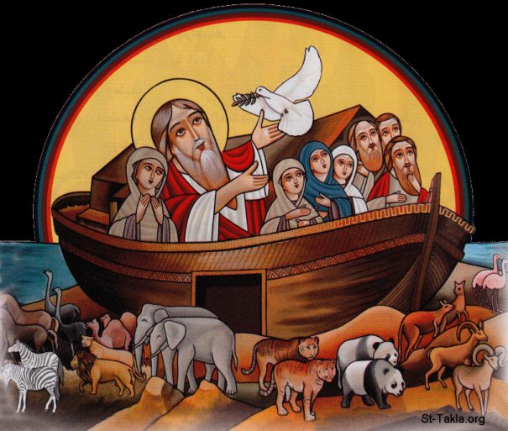
Потомки Адама после изгнания из рая стали распространяться по всей земле. Со временем они забыли про Бога. Зло возрастало. Но среди грешников был один человек праведный и угодный Богу – Ной. И у него было три сына: Сим, Хам и Иафет.
Бог повелел Ною построить ковчег и войти в него со всем семейством, чтобы спастись от потопа.
Ной строил ковчег 120 лет. Бог повелел построить ковчег из дерева гофер длиной 135 метров, шириной 22,5 м и высотой 13,5 м – шире, чем футбольное поле, выше четырехэтажного дома.
7 дней продолжалась «посадка» пассажиров в ковчег.
Через 40 дней вода покрыла всю землю и потопила всех людей и животных, и никто уже не мог спастись, кроме тех, кто был в ковчеге.
Вода на земле усиливалась 5 месяцев. После стала постепенно убывать. На 7-м месяце ковчег остановился у горы Арарат. Почти год Ной с семьёй и с животными провёл в ковчеге.
По выходе из ковчега Ной принес за свое спасение благодарственную жертву Богу. Бог установил завет с Ноем – не истреблять больше землю потом. В знамение этого завета Бог указал на радугу в облаках, которая с тех пор напоминает людям об этом Божием обещании.
Ноев ковчег – корабль,
в котором Бог спас Ноя, его семью и животных от Всемирного потопа.
Поступки человека всегда имеют последствия для него самого. Тот, кто делает добрые дела и следует заповедям Божиим, всегда может надеяться на помощь и благословение Небес.
Тот, кто творит злые дела и отдаляется от Бога, навлекает на себя наказание.

Раскаяние – прощение – радость.
Непослушание – печаль - наказание.

Установите взаимосвязь между понятиями:

Запомните и объясните пословицы:
- Грех не уложишь в орех.
Разучите скороговорку:
На горе Арарат
растет крупный виноград.

- Грехи любезны доводят до бездны.
- Доброму Бог помогает.
- Кто к Богу, к тому и Бог.
Отгадайте загадку:
Какие красавцы
Всегда и везде
На суше родятся –
Живут на воде?

Ковчег – это образ Церкви Христовой.
Как все, кто был в ковчеге Ноя, не погибли
в водах потопа, так и те, кто находятся в Церкви Христовой, спасутся.

Покаянная молитва:
Господи, обрати все народы от ненависти и зла к покаянию,
чтобы все познали Твою Любовь.
Прп. Силуан Афонский

- Какой вывод сделали вы из истории всемирного потопа?

Послушай песню и постарайся выполнять
Правила благочестивого поведения в храме

Прежде чем зайти в собор,
Головной сними убор,
Злые мысли отгони:
Не нужны тебе они.

Никого не осуждай,
Помощь нищему подай,
Поставь свечку и потом
Осени себя крестом.

Богомыслие храни,
Лень подальше прогони,
Душой с Богом примирись,
О всем мире помолись.

Богомольцев не толкай,
К чину в храме привыкай.
Не гляди по сторонам -
Не полезно это нам.

Хоть старушка, хоть девица -
Не посматривай на лица,
Очи в землю опусти,
О грехах своих грусти.

Со смиреньем, как мытарь,
На святой взирай алтарь,
Где Дух Божий обитает,
Благодатью нас питает.

Слушай пение и службу,
Разорви с бесами дружбу,
Козни их не принимай,
Слову Божию внимай.

И скажу я от души:
Храм оставить не спеши,
Стой на службе до конца,
Слушай проповедь отца.

Приложись потом к Кресту,
Обещанье дай Христу,
Что исправиться намерен,
И пребудь обетам верен.

Время даром не губи,
Службу Божью полюби.
И пока душа в груди,
На молитву приходи.

